成都东软学院
实 验 报 告

课程名称： 人工智能提示工程
指导教师： 谢心
学 院： 数智应用技术学院
年级专业： 24级软件工程
班 级： 24403
学 号： 24068240336
姓 名： 钟培倩

实验（3）
【实验目的】
本次实验旨在学习本地大语言模型的下载、部署与基础调用方法，理解 OpenAI 兼容接口的基本使用方式。
【实验内容】
- 实验过程
本次实验首先完成了 LM Studio 软件的安装，并根据电脑硬件配置下载了 qwen3.5-4b-instruct模型，在保存模型时避免使用中文路径，防止出现加载异常。在 LM Studio 中完成模型加载，并对上下文长度、GPU 卸载、CPU 线程等参数进行配置
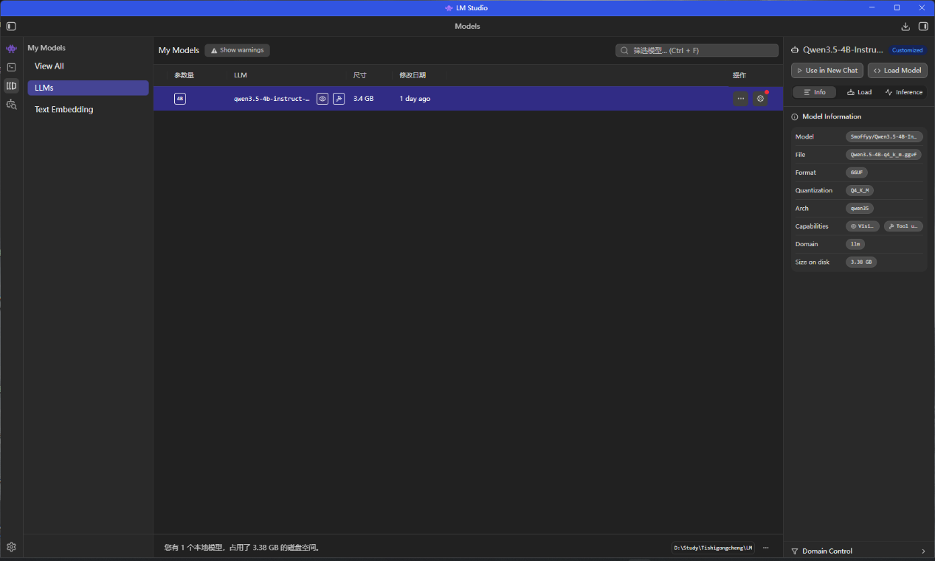
下载trae，用TRAE完成第一个项目的开发，用自己的程序不断测试不同参数的大语言模型加载方式，找到最适合自己电脑的配置。
Trae Ai开发：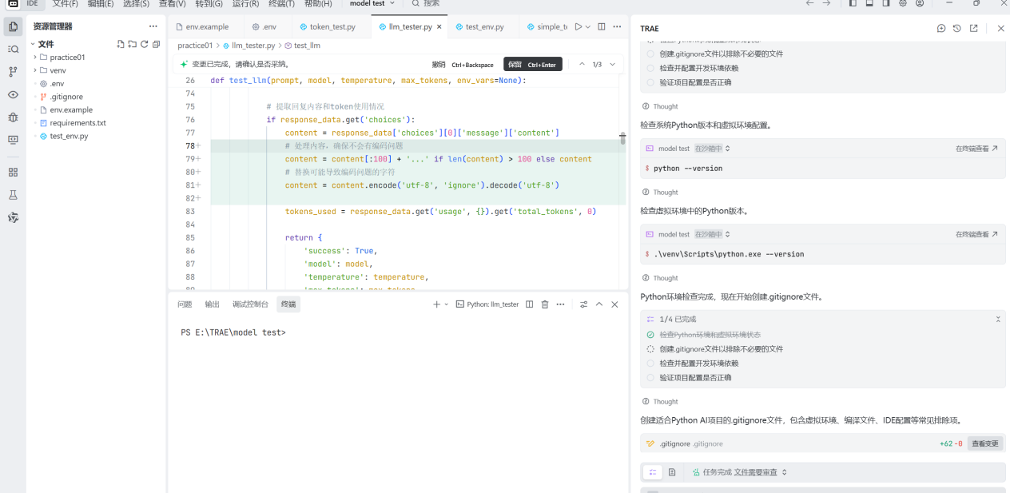

- 实验结果
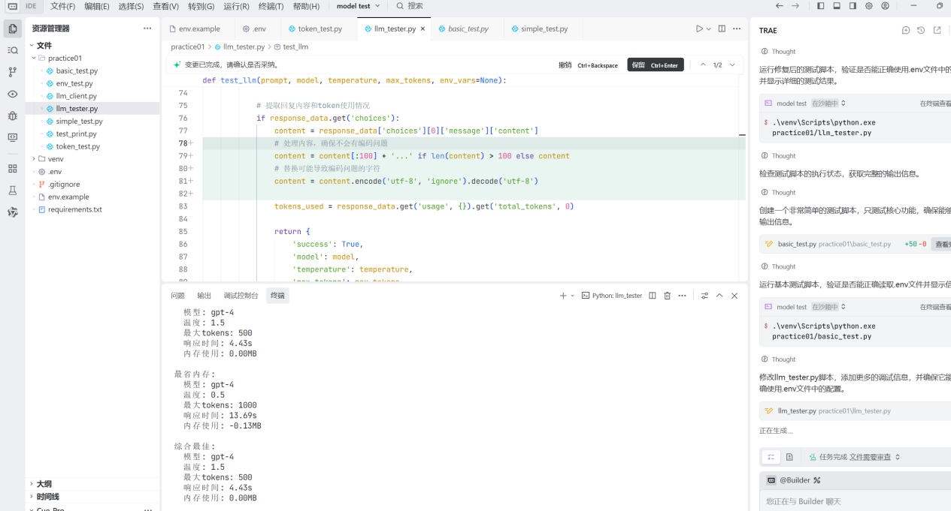

【实验总结】
通过本次实验，我完整熟悉了本地大模型部署、Python 开发环境搭建以及 AI 智能体调用的整体流程，掌握了 LM Studio 的基本使用、模型加载方法、TRAE 编辑器的项目初始化操作，能够独立完成虚拟环境创建、依赖安装、.gitignore 与.env 配置文件编写等基础工作。

